《C语言程序综合设计》
解题报告

学号 031002316

姓名 薛锦

班级 计算机三班

（一）
题目：
实验目的：
学习用指针构造链表，操作链表
实验内容：
输入两个非降序列，转换成两个非升序列，合并成一个非升序列。
基本要求：
用链表实现。
完成解题报告。
分析（解题思路及流程图）：构造函数creat,用以输入两个数列.构造函数convert用来对两个数列排序,采用选择法.在主函数调用creat得到两个函数,调用convert对两个函数分别排序输出,再将两数列合并排序后输出.

程序代码（核心代码）：
while(p1 != NULL)
{
p2 = p1->next;
while(p2 != NULL)
{
if(p1->data < p2->data)
{
t = p1->data;
p1->data = p2->data;
p2->data = t;
}
p2 = p2->next;
}
p1 = p1->next;
}

输入： 1 2 3
4 5 6
输出：3 2 1
6 5 4
6 5 4 3 2 1
心得： 关于链表的构造要尤为细心.
注意分析表头表尾,注意链接的下一个数据是什么.
比较容易出错.
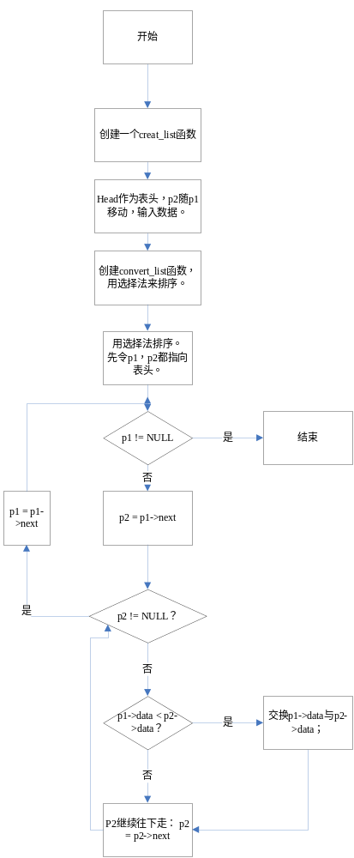
（二）
题目：
实验目的：
学习数组的应用。
实验内容：
高精度N!
基本要求：
不限定N的大小。即：输入一个整数N的值，输出N!的结果。
完成解题报告。

分析： 设一个整形数组f[3000]，可以计算1000以内的阶乘。在进位是用s作为进位的余数，用c作为的进位数。输出时从高位开始输出，找到第一个不为0的数开始输出。

程序代码（核心代码）：
while(scanf("%d",&n)!=EOF)
{
memset(f,0,sizeof(f));
f[0]=1;
for(i=2;i<=n;i++)
{
int c=0;
for(j=0;j<3000;j++)
{
int s=f[j]*i+c;
f[j]=s%10;
c=s/10;
}
}

输入：30

输出：26525285981219058636308480000000

心得：大数问题通常采用数组来解题,包括大数的加减法,乘除法.
在本题中要注意进位的判断,所以应引进中间变量c与s.在输出是注意要从高位开始输出,寻找到第一个不为0的数开输出.

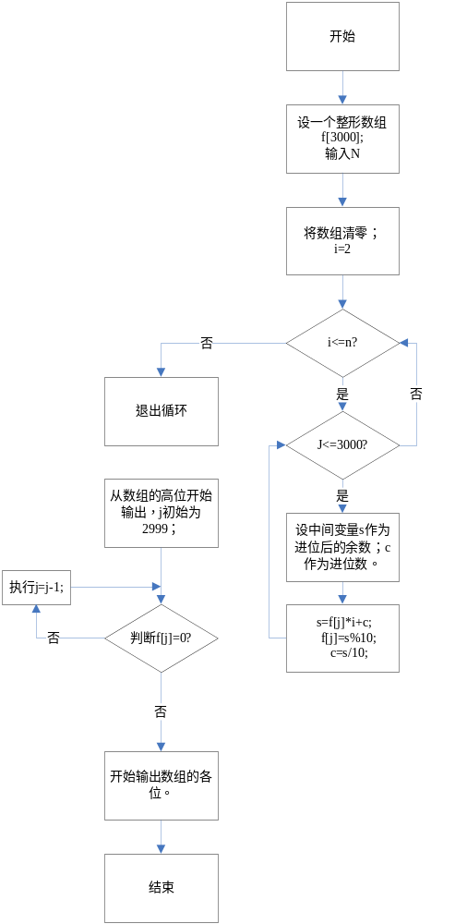

（三）
题目：
实验目的：
学习递归的使用
实验内容：
8皇后问题（在一个8×8国际象棋盘上，有8个皇后，每个皇后占一格；要求皇后间不会出现相互“攻击”的现象，即不能有两个皇后处在同一行、同一列或同一对角线上。问共有多少种不同的方法。）
基本要求：
输入一个整数8，输出所有可行的解法。
完成解题报告。

分析： 建立一个一维数组，以数组元素的下标作为行所在位置，以数组元素的值作为列所在位置。先考虑行与列不可重合，再判断元素不可在同一对角线上，通过【x=a[i]-a[k];
if(fabs(x)==i-k||x==0) g=0;】来实现。

程序代码（核心代码）：
for(k=i-1;k>=1;k--)
{
x=a[i]-a[k];
if(fabs(x)==i-k||x==0)
g=0;
}
if(i==n&&g==1)
{
for(j=1;j<=n;j++)
printf("%d",a[j]);
printf(" ");s++;
if(s%5==0) printf("\n");
}

输入：本题不需输入，直接运行即可。
输出：
15863724 16837425 17468253 17582463 24683175
25713864 25741863 26174835 26831475 27368514
27581463 28613574 31758246 35281746 35286471
35714286 35841726 36258174 36271485 36275184
36418572 36428571 36814752 36815724 36824175
37285146 37286415 38471625 41582736 41586372
42586137 42736815 42736851 42751863 42857136
42861357 46152837 46827135 46831752 47185263
47382516 47526138 47531682 48136275 48157263
48531726 51468273 51842736 51863724 52468317
52473861 52617483 52814736 53168247 53172864
53847162 57138642 57142863 57248136 57263148
57263184 57413862 58413627 58417263 61528374
62713584 62714853 63175824 63184275 63185247
63571428 63581427 63724815 63728514 63741825
64158273 64285713 64713528 64718253 68241753
71386425 72418536 72631485 73168524 73825164
74258136 74286135 75316824 82417536 82531746
83162574 84136275

心得：一开始考虑股用二维数组，但发现太过繁琐。最终采取一维数组来表示。在判断过程中行与列的位置较易处理，但是对角线的位置不好处理。在整个程序中，还引用了g来表示该位置能否放置皇后。

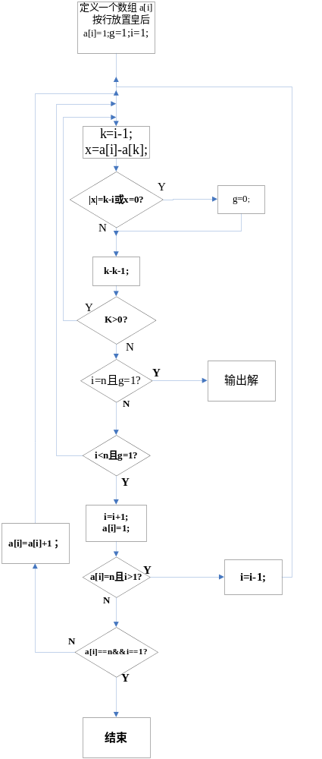
（四）
题目：
实验目的：
学习文件的使用
实验内容：
解N元一次方程。
基本要求：
从文件读入整数 N, 然后读入N*（ N+1）矩阵，得到解并输出到文件中。
分析：

解题思路
- 开辟了两个数组，用二维数组a存放方程组的系数矩阵，用一位数组b存放y值。
- 沿对角线a[k][k]开始，k从一开始向后循环找出k列的最大元素a[d][d]所在行d，将第d行与第k行整行元素调换，同时将b[k]与b[d]调换,如果能将系数矩阵化为对角阵就能得到方程的唯一解，否则是无解或有无穷解。
- 二、流程图：
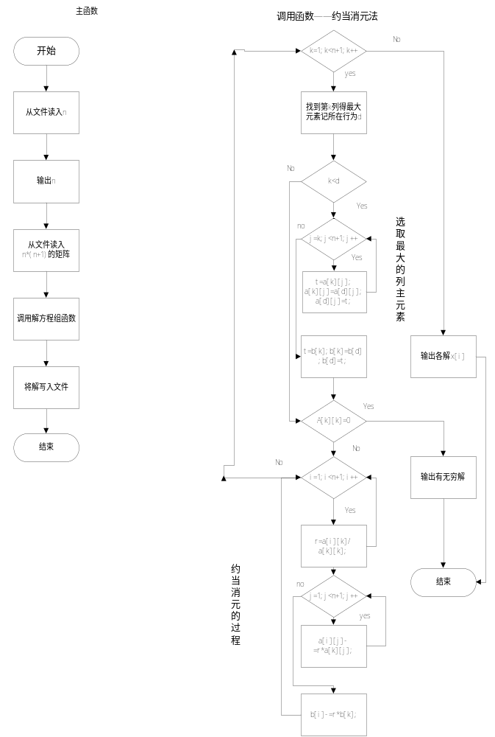二、核心代码：
void solution(int n,float a[][100],float b[])
{
for(k=1;k<n+1;k++)
{
d=k;max=fabs(a[k][k]);
for(i=k+1;i<n+1;i++) //找最大的列主元素//
if(fabs(a[i][k])>max)
{ max=fabs(a[i][k]); d=i;}
if(k<d)
{for(j=k;j<n+1;j++)
{t=a[k][j];a[k][j]=a[d][j];a[d][j]=t;}
t=b[k];b[k]=b[d];b[d]=t;}
if(a[k][k]) //约当消元的过程//
for(i=1;i<n+1;i++)
if(i!=k)
{r=a[i][k]/a[k][k];
for(j=1;j<n+1;j++)
a[i][j]-=r*a[k][j];
b[i]-=r*b[k];}
}
输入：4 1 2 -5 6 3 5 2 0 12 -5 -7 3 10 -9 20 -4 -2 1 -1 9
输出： x[1]=-1.66
x[2]=-6.17
x[3]=-4.58
x[4]=-14.55
三、心得
这道题因为n的值不确定，本想用动态申请（mallo）的方法，申请要用的空间，但是后来发现用动态申请空间的方法在数组的使用上比较麻烦，而且不太直观，所以还是决定改用直接开辟固定较大的空间来存储。但是从实用性的角度来讲，用malloc请空间更加实用，各有利弊吧。

